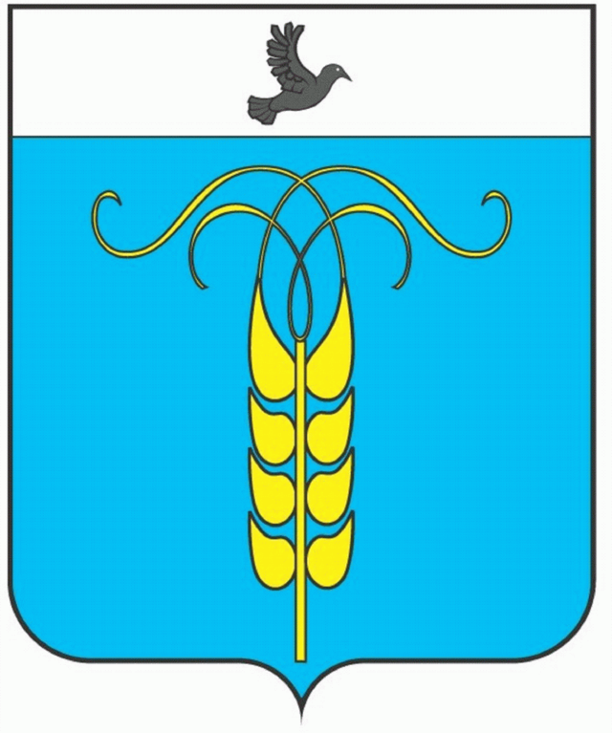
РЕШЕНИЕ
СОВЕТА ГРАЧЕВСКОГО МУНИЦИПАЛЬНОГО РАЙОНА
СТАВРОПОЛЬСКОГО КРАЯ

19 июня 2018 года с. Грачевка № 48

Об утверждении Перечня должностей муниципальной
службы в органах местного самоуправления
Грачевского муниципального района Ставропольского края

В соответствии с Федеральным законом от 02 марта 2007 года № 25-ФЗ «О муниципальной службе в Российской Федерации», Законом Ставропольского края от 24 декабря 2007 года № 78-кз «Об отдельных вопросах муниципальной службы в Ставропольском крае» и Законом Ставропольского края от 18 декабря 2007 года № 65-кз «О реестре должностей муниципальной службы в Ставропольском крае» Совет Грачевского муниципального района Ставропольского края

Р Е Ш И Л:

1. Утвердить прилагаемый Перечень должностей муниципальной службы в органах местного самоуправления Грачевского муниципального района Ставропольского края.
2. Решения Совета Грачевского муниципального района Ставропольского края от 18 ноября 2008 года № 68-II «Об утверждении Перечня должностей муниципальной службы в органах местного самоуправления Грачевского муниципального района Ставропольского края», от 15 февраля 2011 года № 203-II «О внесении изменений в Перечень должностей муниципальной службы в органах местного самоуправления Грачевского муниципального района Ставропольского края, утвержденный решением совета Грачевского муниципального района Ставропольского края от 18.11.2008 года № 68-II», от 19 февраля 2013 года № 34-III «О внесении изменений в Перечень должностей муниципальной службы в органах местного самоуправления Грачевского муниципального района Ставропольского края, утвержденный решением совета Грачевского муниципального района Ставропольского края от 18.11.2008 года № 68-II», считать утратившими силу.
3. Настоящее решение вступает в силу со дня его принятия и распространяется на правоотношения, возникшие с 15 января 2018 года.

Заместитель председателя Совета Грачевского
муниципального района
Ставропольского края И.Ш. Саромецкая

Глава Грачевского
муниципального района
Ставропольского края Р.А.Коврыга
УТВЕРЖДЕН
решением Совета Грачевского
муниципального района
Ставропольского края

Перечень
должностей муниципальной службы в органах
местного самоуправления Грачевского муниципального района Ставропольского края

Высшая группа должностей

Первый заместитель главы администрации
Заместитель главы администрации
Управляющий делами
Председатель Контрольно-счетной комиссии
Главная группа должностей

Руководитель (начальник) управления, отдела
Ведущая группа должностей

Заместитель руководителя (начальника) управления, отдела
Руководитель (начальник) структурного подразделения управления, отдела
Заместитель руководителя (начальника) структурного подразделения управления, отдела
Инспектор Контрольно-счетной комиссии
Консультант
Старшая группа должностей

Главный специалист
Ведущий специалист
Младшая группа должностей

Специалист I категории
Специалист II категории
Специалист

